С 21 сентября новые дорожные знаки будут установлены в районе остановок «Роев Ручей» и «Стела» на ул. Свердловская
Изменения коснутся участков дороги, прилегающих к остановкам общественного транспорта.
В районе остановки «Роев Ручей» по обеим сторонам улицы Свердловская будут установлены дорожные знаки "Остановка запрещена", «Зона действия» и «Работает эвакуатор».
Такое решение было принято для обеспечения безопасности пассажиров общественного транспорта и пешеходов. Эти знаки должны исключить стихийную парковку и заезд личного транспорта, который зачастую становится помехой для маневров маршрутных автобусов при подъезде к остановкам.
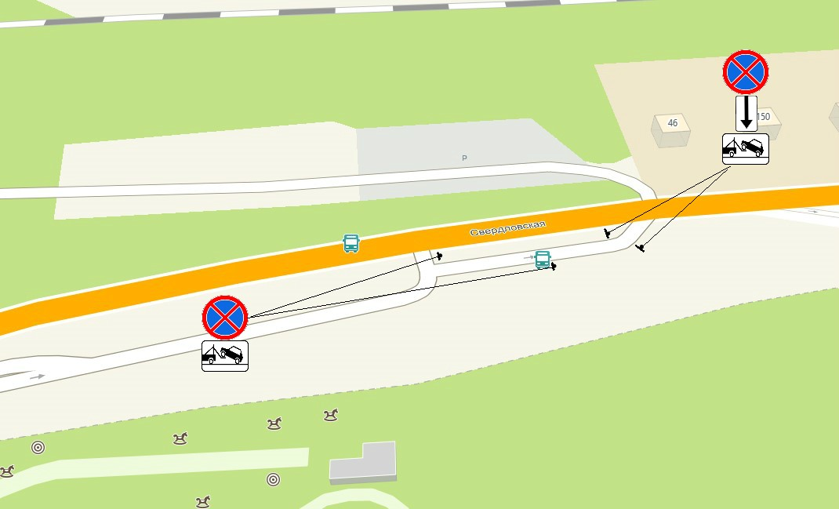

А на участке в районе остановки «Стела» по ул. Свердловская будет установлен знак «Движение запрещено». Это также должно исключить заезд на конечную остановку автобусов личного автотранспорта и обеспечить безопасность на участке. Все изменения вступят в силу с 21 сентября и будут действовать на постоянной основе.
